CineMatch

Thiago Henrikeh Evaristo de Faria – 4° semestre - Manhã B

Samuel Monteiro Ferreira – 4° semestre - Manhã B  
Marcelo de Jesus Pereira da Silva Neto – 4° semestre - Manhã B  
João Pedro Frazão Silva – 4° semestre - Manhã B  
César Augusto Rodrigues Santos – 4° semestre - Manhã B  
Ícaro Lustosa de Carvalho – 4° semestre - Manhã B

Cinematch: Filmes, Conexões, Diversão.

Professor: Geovane da Costa Oliveira

Eng. Software: 4° semestre  
 Matéria: Projeto Integrado de sistema de informação de negócio.

Thiago Henrikeh Evaristo de Faria – 4° semestre - Manhã B

Samuel Monteiro Ferreira – 4° semestre - Manhã B  
Marcelo de Jesus Pereira da Silva Neto – 4° semestre - Manhã B  
João Pedro Frazão Silva – 4° semestre - Manhã B  
César Augusto Rodrigues Santos – 4° semestre - Manhã B  
Ícaro Lustosa de Carvalho – 4° semestre - Manhã B

Sumário:

1 INTRODUÇÃO   
1.1 Objetivo   
1.2 Justificativa  
  
2 REFERENCIAL TEÓRICO  
2.1 Revisão literária  
2.2 Referências bibliográficas  
  
3 METODOLOGIA  
  
4 Desenvolvimento  
4.1 Cronograma  
4.2 Model Canvas  
4.3 Diagramas

4.4 Mapa de navegação

4.5 Diagrama de casos de uso

4.6 Diagrama de classe  
4.7 Diagrama de sequência  
  
5 RESULTADOS  
5.1 Descrição dos resultados  
5.2 Evidência audiovisual

1. Introdução

O crescimento das plataformas de streaming trouxe uma ampla diversidade de filmes e séries disponíveis ao público. Embora essa variedade pareça positiva, ela também gera um problema recorrente: a dificuldade de escolha. A grande quantidade de opções faz com que muitos conteúdos passem despercebidos, causando frustração e transformando um momento de lazer em uma experiência cansativa.

Nesse cenário, torna-se evidente a necessidade de ferramentas que auxiliem os usuários a descobrirem produções compatíveis com seus gostos, economizando tempo e valorizando a experiência de assistir a filmes e séries.

Com base nisso, este projeto tem como proposta o desenvolvimento de uma plataforma voltada a amantes do cinema, que, inspirada no formato de aplicativos de relacionamento, possibilite a aproximação entre pessoas com preferências similares. O sistema permitirá que os usuários selecionem filmes e gêneros favoritos, de forma que o aplicativo sugira combinações e possibilite um “match” entre os gostos.

Além da função de compatibilidade, a plataforma contará com recursos adicionais para aumentar a interação entre os usuários. Será possível criar listas temáticas de filmes, receber recomendações personalizadas com base no histórico de visualização e participar de espaços de discussão, nos quais cada usuário poderá avaliar, comentar e compartilhar críticas.

Portanto, o projeto se justifica por transformar um problema cotidiano em uma oportunidade de lazer inovadora. Ao mesmo tempo em que otimiza o processo de escolha de filmes e séries, a aplicação promove conexões sociais, incentivando a valorização do cinema e criando experiências que unem entretenimento e relacionamentos.

1.1 Objetivo

Nossa empresa tem como perspectiva criar uma plataforma para amantes de filmes encontrarem pessoas com gostos similares, de acordo com a compatibilidade que o próprio usuário selecionar em filmes e gêneros favoritos, analisando seus gostos dos filmes.

Queremos um local onde seja fácil fazer amizades, relacionamentos e discussões sobre filmes, formando conexões. A plataforma busca ajudar pessoas a terem encontros, mas também apoia o incentivo e a valorização do cinema.

Além das funcionalidades básicas, o aplicativo terá recursos para aumentar a interação entre os usuários. Será possível receber sugestões de filmes baseadas no histórico de visualização. Os usuários poderão criar e organizar listas temáticas de filmes, como por gênero, diretor ou qualquer outro critério.

O sistema incluirá espaços para discussão, onde será possível comentar sobre filmes, compartilhar análises e opiniões. Cada usuário terá a opção de escrever críticas ou avaliar os filmes que assistiu.

1.2 Justificativa  
  
Hoje em dia, a quantidade de filmes e séries disponíveis nas plataformas de streaming é grande, parece ser ótimo mas acabou criando um problema comum , tendo tanta variedade do que escolher acaba sendo difícil a escolha q meio que passa dis percebido alguns filmes que sejam bons, o que acaba gerando frustração e até fazendo o momento de lazer perder a graça.

Pensando nisso, a ideia deste projeto é desenvolver um aplicativo inspirado no formato de aplicativos de relacionamento , mas voltado para o universo de filmes e séries. A ideia é que o usuário e seu parceiro recebem sugestões de filmes e séries e podem “dar match” quando os gostos baterem. Assim, a escolha deixa de ser uma tarefa cansativa e vira uma experiência boa e rápida, de maneira que economiza tempo e ainda aproxima a dupla .

Levando em conta que as pessoas passam horas procurando algo , o que mostra a importância de otimizar esse tempo e evitar que parte dele seja desperdiçada na indecisão sobre o que assistir. Esse dado reforça que existe espaço para soluções práticas que facilitem essa escolha.

Sendo assim o projeto se justifica pela oportunidade de unir tecnologia, entretenimento , que transforma um problema do dia a dia em um momento engraçado e divertido . Além de otimizar o tempo o aplicativo cria mais chances de experiências , unindo pessoas para um momento especial.

2. Referencial Teórico

2.1 Revisão Literatura

O termo amor líquido é usado por Bauman para descrever as relações que se desenvolveram na pós-modernidade. Em tempos tecnológicos, as pessoas querem relacionamentos práticos e que não demandem muito esforço. Nossa plataforma vai ampliar o número de pessoas para o usuário escolher se relacionar, que a sociedade tanto deseja. Por mais que as relações hoje sejam instáveis, uma das formas de criar conexões mais duradouras, como os autores Reis e Aron sugerem, é a compatibilidade de gostos pessoais, que gera melhores chances de florescer uma amizade ou relacionamento, caindo exatamente na nossa proposta de estabelecer gostos parecidos de filmes. Isso é interessante para produzir intimidade, ocasionando relações sociais melhores.

Para chamar a atenção do público e fomentar a participação com os processos que a gente propõe, Jenkins, em Cultura da Convergência, define as mudanças tecnológicas do jeito que circulam na nossa cultura, com o público definindo o que seria apresentado junto com os criadores de conteúdo, porque eles participam efetivamente da sua transmissão, comentando e divulgando, gerando nichos e se encaixando na nossa plataforma, pois queremos fortalecer os vínculos sociais.

O filósofo francês Jean Baudrillard também fala sobre isso em A Sociedade do Consumo: vivemos em um modo rápido de vida, tudo resolvemos no consumo, em todas as áreas humanas e sociais. Ele diz que nossa sociedade cultua o consumo, tendo o shopping center como o Panteão romano, tornando necessária a compatibilidade no consumo de mídias sociais.

Manuel Castells, pesquisador sociólogo espanhol, em A Sociedade em Rede, afirma que a estrutura da sociedade mudou de acordo com o tempo e agora depende das tecnologias. Esse mundo possibilita o encontro de pessoas que jamais se encontrariam, atendendo às necessidades de interação social.

Boyd, em It’s Complicated: The Social Lives of Networked Teens, mostra que os jovens usam a internet como meio social e de construção de novos vínculos. Tratam as redes sociais como extensão da vida real: não é mais uma ferramenta de consumo, mas também uma forma de socializar.

Usamos OpenAI e Gemini para ajudar na correção da gramática e criação do texto.

2.2 Referências Bibliográficas

BAUMAN, Zygmunt. Amor líquido: sobre a fragilidade dos laços humanos. Rio de Janeiro: Zahar, 2004.

Fala sobre os relacionamentos modernos na era digital e como as conexões se tornaram mais voláteis.

REIS, Harry T.; ARON, Arthur. Love and the construction of closeness. Journal of Social and Personal Relationships, 2008.

Estuda como as pessoas constroem intimidade, o que é útil para justificar a ideia de relacionar pessoas por afinidade cinematográfica.

JENKINS, Henry. Cultura da convergência. São Paulo: Aleph, 2008.

Explora como as pessoas interagem com a mídia (incluindo filmes) e como isso influencia comunidades online.

BAUDRILLARD, Jean. A sociedade de consumo. São Paulo: Elfos, 2007.

Fala sobre como o consumo cultural (como filmes) molda a identidade e os gostos das pessoas.

CASTELLS, Manuel. A sociedade em rede. São Paulo: Paz e Terra, 1999.

Uma obra clássica que ajuda a entender como as redes digitais mudaram as formas de interação social.

BOYD, Danah. It's Complicated: The Social Lives of Networked Teens. Yale University Press, 2014.

Estuda o comportamento dos jovens nas redes sociais — útil se o público-alvo do seu site for jovem.

AGÊNCIA PRIMAZ. Por que você passa tanto tempo escolhendo filme na Netflix? Agência Primaz, 23 maio 2022. Disponível em: <https://www.agenciaprimaz.com.br/2022/05/23/por-que-voce-passa-tanto-tempo-escolhendo-filme-na-netflix/>.

GAMA REVISTA. 5 dicas para escolher melhor o que ver nos streamings. Gama Revista (UOL), 2022. Disponível em: <https://gamarevista.uol.com.br/estilo-de-vida/5-dicas/escolha-melhor-streaming/>.

WIKIPÉDIA. Tempo de tela. Wikipédia, 2025. Disponível em: <https://pt.wikipedia.org/wiki/Tempo_de_tela>.

WIKIPÉDIA. Lei de Hick. Wikipédia, 2025. Disponível em: <https://pt.wikipedia.org/wiki/Lei_de_Hick>.

3. Metodologia  
  
**Métodos de Coleta de Dados**

Para compreendermos os principais problemas enfrentados pelos usuários na escolha de filmes, realizamos uma pesquisa sobre hábitos de consumo em plataformas digitais e redes sociais, a partir disso ficou claro que muitos usuários gastam tempo excessivo apenas escolhendo o que assistir a indignação de não encontrar algo que goste para assistir, e sendo complicado a escolha em conjunto com alguém para assistir.

Com base nisso foi definida a ideia do aplicativo, que combina a lógica de aplicativos de relacionamento com a praticidade de recomendações personalizadas de filmes.

### 2. Funcionalidades Selecionadas (Explicadas de Forma Simples)

Imagine que estamos construindo um aplicativo de encontros, mas em vez de pessoas, você encontra filmes e descobre amigos que gostam das mesmas coisas que você. As primeiras funcionalidades que escolhemos para construir são:

* **Sistema de Swipe (Arrastar para Escolher):** Assim como em apps de relacionamento, você verá um card com um filme. Se gostar, arrasta para a direita. Se não gostar, arrasta para a esquerta. É uma forma rápida, visual e divertida de dizer "gosto" ou "não gosto".
* **Match por Filme:** Esta é a mágica! Se você e outra pessoa derem "like" no mesmo filme, nosso sistema avisa a ambos. É como um "encontro marcado" por um interesse em comum. A notificação mostra qual foi o filme que fez vocês se conectarem.
* **Onboarding de Preferências:** Quando você abre o app pela primeira vez, ele te pergunta sobre seus gêneros de filme favoritos (como comédia, terror ou ação) e em quais serviços de streaming você assina (como Netflix ou HBO Max). Com isso, a gente já começa a te recomendar filmes que têm a ver com seu gosto.
* **Catálogo de Filmes:** Esta é a "vitrine" do app. Cada filme é mostrado em um card bonito, com a capa (pôster), o título, o ano que foi lançado, uma sinopse curta e uma nota (baseada em avaliações de outros sites).
* **Busca e Filtros:** Se você já sabe o que quer assistir, pode usar a barra de busca para encontrar um filme pelo nome. Se não, pode usar filtros para encontrar opções por gênero, ano, serviço de streaming, país ou idioma. É como uma "peneira" que ajuda a achar exatamente o que você está a fim.
* **Swipe de Filmes (Ações):** Além de arrastar para os lados (curtir/não curtir), você pode arrastar o card para cima para marcar aquele filme como "favorito" ou "quero ver depois". É uma forma de salvar algo que te interessou para não esquecer.
* **Registro de Preferências:** Toda vez que você dá like, dislike ou favorita um filme, nosso aplicativo salva essa informação no seu perfil. Quanto mais você usa, mais ele aprende sobre o que você gosta e melhor ficam as recomendações.
* **Lista de Matches:** Aqui fica a sua lista de conexões. Ela mostra todas as pessoas com quem você deu "match" (porque ambas curtiram o mesmo filme) e qual foi o filme em comum. Também calculamos uma porcentagem de compatibilidade geral baseada em quantos filmes vocês two têm em comum.
* **Chat Interno:** Depois do match, vocês podem conversar! O app tem um chat próprio para que você e sua nova conexão possam falar sobre o filme, trocar ideias e até mesmo enviar um link direto para assisti-lo no streaming.

### **3. Metodologia Scrum**

A Metodologia Scrum foi empregada como framework de gestão ágil para o ciclo de desenvolvimento do projeto. Criado por Ken Schwaber e Jeff Sutherland, o Scrum fornece uma estrutura iterativa e incremental para gerenciar projetos complexos, focando na entrega contínua de valor e na adaptação a mudanças.

**Aplicação no Projeto:**  
O trabalho foi dividido em **Sprints** de duas semanas, cada uma com um objetivo claro derivado do **Product Backlog**. A adoção do Scrum permitiu uma melhoria contínua do processo através das retrospectivas e garantiu transparência e alinhamento constante entre a equipe e as partes interessadas.

**Papéis Definidos:**

* **Product Owner (PO):** Responsável por maximizar o valor do produto e gerenciar o Product Backlog. Atuou como elo principal com os stakeholders, priorizando funcionalidades ("user stories") com base no valor para o usuário final e nos objetivos de negócio.
* **Scrum Master (SM):** Atuou como facilitador e coach, garantindo a adoção correta dos eventos e artefatos do Scrum. Sua função principal foi remover impedimentos que impactavam a produtividade do Time de Desenvolvimento e promover um ambiente de trabalho colaborativo.
* **Time de Desenvolvimento:** Equipe multifuncional e auto gerenciada, composta por desenvolvedores e designers. Foi responsável por executar as tarefas, comprometendo-se coletivamente com a entrega do Incremento ao final de cada Sprint.

**Eventos Executados:**

* **Sprint Planning:** Reunião de planejamento no início de cada Sprint para definir o Sprint Goal e selecionar os itens do Backlog que seriam incluídos no **Sprint Backlog**.
* **Daily Scrum:** Reunião diária de 15 minutos para sincronização do time. Cada membro reportava o progresso em direção ao Sprint Goal e identificava impedimentos.
* **Sprint Review:** Cerimônia realizada ao final da Sprint para inspecionar o Incremento entregue e coletar feedback dos stakeholders, adaptando o Product Backlog conforme necessário.
* **Sprint Retrospective:** Reunião interna da equipe para refletir sobre o processo da Sprint que passou e planejar melhorias de forma a aumentar a eficiência e a qualidade na próxima iteração.

### **4. Ferramentas Utilizadas**

A seleção de ferramentas foi crítica para suportar a colaboração, o versionamento e o desenvolvimento do projeto.

* **Figma:** Ferramenta de design de interface (UI) e prototipagem baseada na web. Utilizada para a criação de wireframes, mockups de alta fidelidade e protótipos interativos, permitindo a validação da experiência do usuário (UX) e a geração de especificações de design para os desenvolvedores.
* **Canva:** Plataforma de design gráfico online. Empregada para a criação de assets de marketing e elementos gráficos auxiliares, como logotipo e ícones, de forma ágil.
* **Visual Studio Code (VS Code):** Editor de código-fonte leve e altamente extensível, desenvolvido pela Microsoft. Foi o ambiente de desenvolvimento integrado (IDE) primário, configurado com extensões para suporte a JavaScript, formatação de código e integração com Git.
* **Git & GitHub:** Sistema de controle de versão distribuído (**Git**) e plataforma de hospedagem de código baseada em Git (**GitHub**). O Git foi utilizado para o versionamento de todo o código-fonte, permitindo o trabalho em branches paralelos e o controle preciso do histórico de alterações. O GitHub foi o repositório remoto central, facilitando a revisão de código via *Pull Requests*, a gestão de issues e a integração contínua (CI).

### **5. Tecnologias Empregadas**

A stack tecnológica foi escolhida para garantir performance, escalabilidade e uma experiência de usuário moderna e responsiva.

* **HTML (HyperText Markup Language):** Linguagem de marcação padrão para a criação da estrutura e semântica das páginas web. Define os elementos de interface, como cabeçalhos, parágrafos, botões e containers.
* **CSS (Cascading Style Sheets):** Linguagem de estilo utilizada para descrever a apresentação visual do documento HTML. Responsável por todo o layout, esquema de cores, tipografia, animações e garantia de design responsivo para diferentes tamanhos de tela.
* **JavaScript (ES6+):** Linguagem de programação de alto nível que implementou a lógica de interatividade do lado do cliente (front-end). Gerenciou eventos de usuário (como o gesto de *swipe*), manipulação dinâmica do DOM, consumo de APIs e validação de dados.
* **Node.js:** Ambiente de execução JavaScript runtime construído no motor V8 do Chrome. Permitiu a execução de JavaScript no lado do servidor (back-end), sendo utilizado para criar a API RESTful, lidar com requisições HTTP e conectar-se ao banco de dados.
* **Banco de Dados Relacional (SQL):** Sistema de gerenciamento de banco de dados baseado no modelo relacional (ex: PostgreSQL ou MySQL). Escolhido para armazenar dados estruturados de forma segura e consistente, garantindo integridade através de esquemas bem definidos e usando SQL para consultas complexas. Armazena informações de usuários, filmes, likes e matches.
* **Framework CSS Responsivo (ex: Bootstrap/Tailwind CSS):** Framework front-end que fornece um sistema de design predefinido com componentes reutilizáveis e um sistema de grid. Acelerou drasticamente o desenvolvimento da interface ao abstrair estilos comuns e garantir consistência visual e responsividade cross-browser de forma nativa.

4. Desenvolvimento

# **1. Contextualização do Projeto**

O consumo de filmes e séries tem crescido de forma significativa com a popularização das plataformas de streaming. Com isso, a grande quantidade de opções disponíveis gera o chamado “paradoxo da escolha”, em que usuários passam mais tempo decidindo o que assistir do que, de fato, aproveitando o conteúdo. Esse cenário se torna ainda mais evidente quando a decisão envolve duas ou mais pessoas, como casais, amigos ou familiares.

Nesse contexto, o presente projeto propõe o desenvolvimento de um aplicativo inspirado na dinâmica de interação dinâmica , mas voltado para a escolha de filmes. O objetivo é criar uma experiência simples, intuitiva e colaborativa, permitindo que usuários encontrem de forma rápida um consenso sobre o que assistir.

# **2. Objetivos do Projeto**

## **2.1 Objetivo Geral**

Desenvolver um aplicativo móvel que auxilia usuários na tomada de decisão sobre qual filme assistir, oferecendo uma interface gamificada baseada em escolhas rápidas e compatibilidade de preferências.

## **2.2 Objetivos Específicos**

* Reduzir o tempo gasto na escolha de filmes em grupo.
* Promover uma experiência interativa entre usuários.
* Integrar funcionalidades de recomendação baseadas em gostos pessoais.
* Estimular a socialização e interação digital por meio de “matches” de filmes.

# **3. Fundamentação Teórica**

## **3.1 A Indústria do Streaming**

O avanço da tecnologia digital transformou o setor de entretenimento, trazendo novas formas de consumo. Plataformas Já conhecidas oferecem catálogos extensos, mas essa variedade também gera indecisão. Estudos em comportamento do consumidor apontam que o excesso de opções pode causar frustração e perda de tempo.

## **3.2 Gamificação como Estratégia**

A gamificação consiste em aplicar elementos de jogos em contextos não lúdicos, aumentando o engajamento e a motivação dos usuários. No caso do aplicativo, a mecânica de deslizar para escolher transforma a decisão em uma experiência mais leve e divertida.

## **3.3 Interação Social e Algoritmos de Recomendação**

Além da experiência individual, o app busca criar um espaço de interação social, onde dois ou mais usuários podem comparar suas preferências. Para isso, algoritmos de recomendação desempenham papel central, filtrando conteúdos com base em histórico de curtidas, categorias favoritas e tendências de consumo.

# **4. Funcionalidades Principais**

## **4.1 Sistema de Match de Filmes**

Cada usuário desliza para direita (curtir) ou esquerda (rejeitar) filmes apresentados na tela. Quando dois usuários marcam a mesma opção como positiva, ocorre o “match”, exibindo uma lista de títulos em comum.

## **4.2 Perfis Personalizados**

Usuários podem configurar preferências como gênero, duração e idioma, possibilitando que o aplicativo apresenta recomendações mais assertivas.

## **4.3 Integração Social**

Além de casais e amigos, o sistema permitirá a criação de grupos para que mais de duas pessoas participem da decisão coletiva.

## **4.4 Chat Interativo**

Após o match, os usuários terão acesso a um chat integrado, no qual poderão conversar sobre os filmes selecionados.

# **5. Impactos Esperados**

## **5.1 Impacto Social**

O aplicativo busca fortalecer vínculos sociais, reduzindo conflitos comuns durante a escolha de filmes. Dessa forma, ele promove momentos de lazer mais fluidos e agradáveis.

## **5.2 Impacto Tecnológico**

A proposta contribui para o avanço de soluções digitais que combinam entretenimento e interação social, unindo inteligência artificial, gamificação e algoritmos de recomendação.

## **5.3 Impacto Econômico**

Com potencial de parceria com plataformas de streaming, o app pode abrir espaço para modelos de negócio baseados em publicidade direcionada, planos premium e integração de catálogos oficiais.

# **6. Desafios do Projeto**

## **6.1 Técnicos**

O desenvolvimento de algoritmos de recomendação exige tratamento de grandes volumes de dados, além da integração com APIs de streaming.

## **6.2 Legais**

Questões relacionadas a direitos autorais e uso de imagens de filmes devem ser consideradas, garantindo que o app opere em conformidade com legislações vigentes.

## **6.3 De Usabilidade**

É necessário equilibrar a simplicidade da interface com a robustez das funcionalidades, garantindo que o usuário não se sinta sobrecarregado com informações.

# **7. Sistema**

1- Método o controller que pega informações da api do imdb para listar exatamente 16 filmes na pagina home e verifica se os 16 filmes foram listados e se o limite de 16 foi extrapolado.

2- método do service que é a principal responsável da busca de filmes ela cria uma lista vazia onde serão armazenados os filmes aleatórios gerados por um algoritmo que embaralha os títulos na lista "KEYWORDS" já que a api do imdb não tem pelo gênero apenas pelo nome/titulo e para em seguida buscar pelos detalhes completos dos filmes para serem listados na camada view da aplicação.

3- esse método do service faz a busca direta pelo termo inserido no input de busca ele cria uma lista vazia e insere todos os filmes com os detalhes buscados e lista na tela na na camada view.

4.1 Cronograma  
  
  
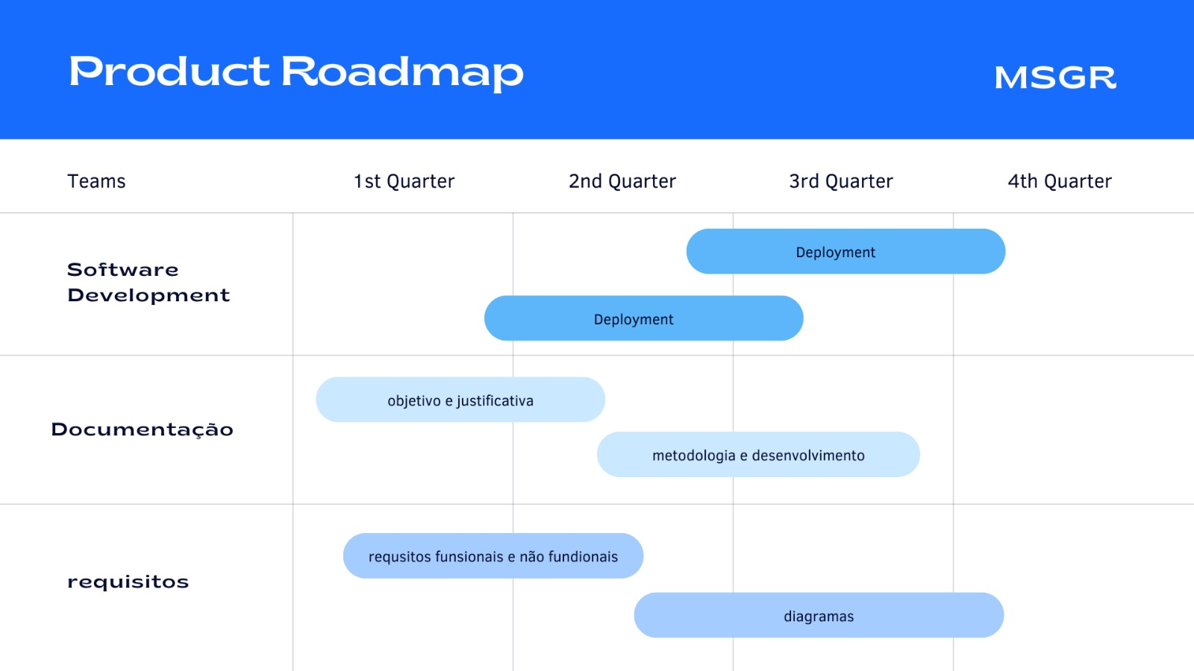

4.2 Model Canvas  
  
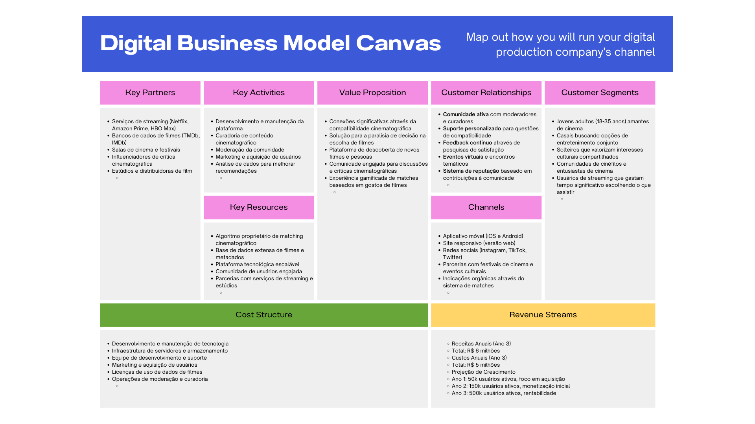

4.3 BPMN

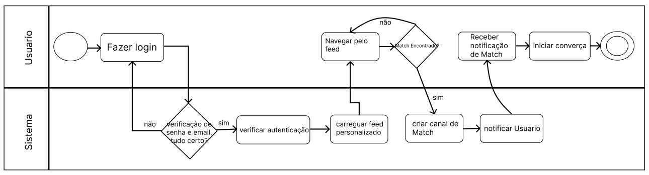

4.4 Diagrama de casos de uso  
  
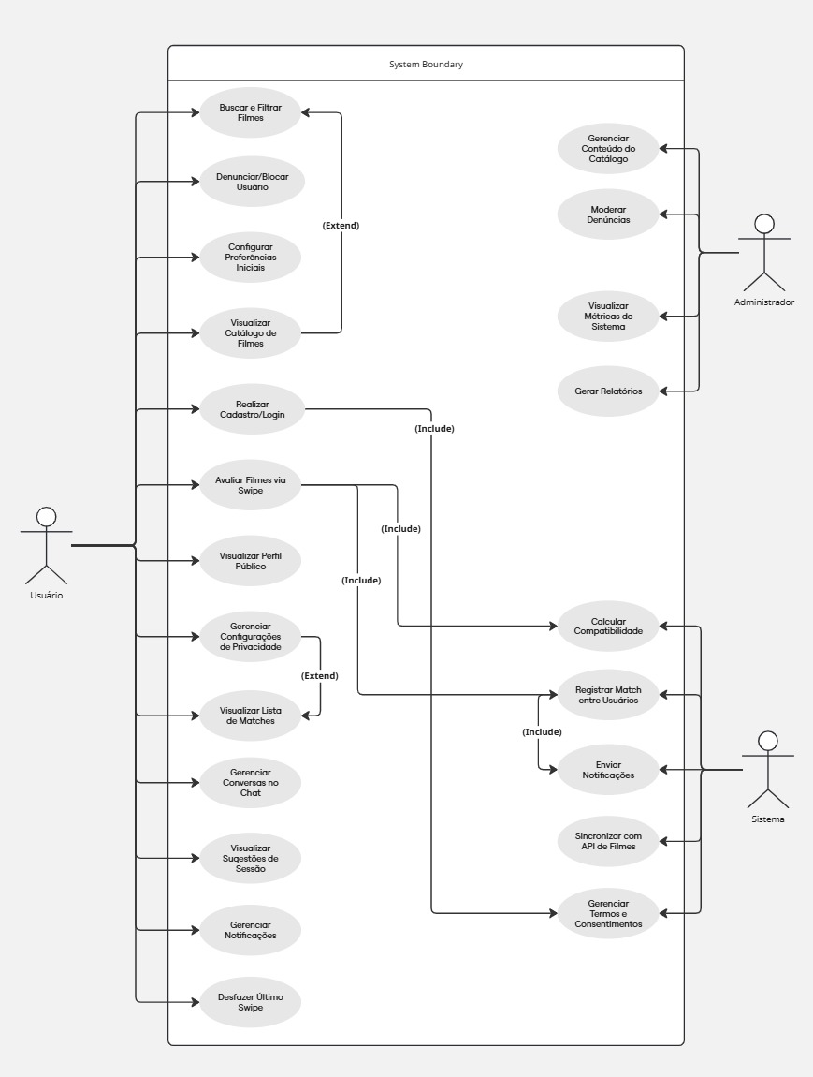

4.5 Diagrama de classe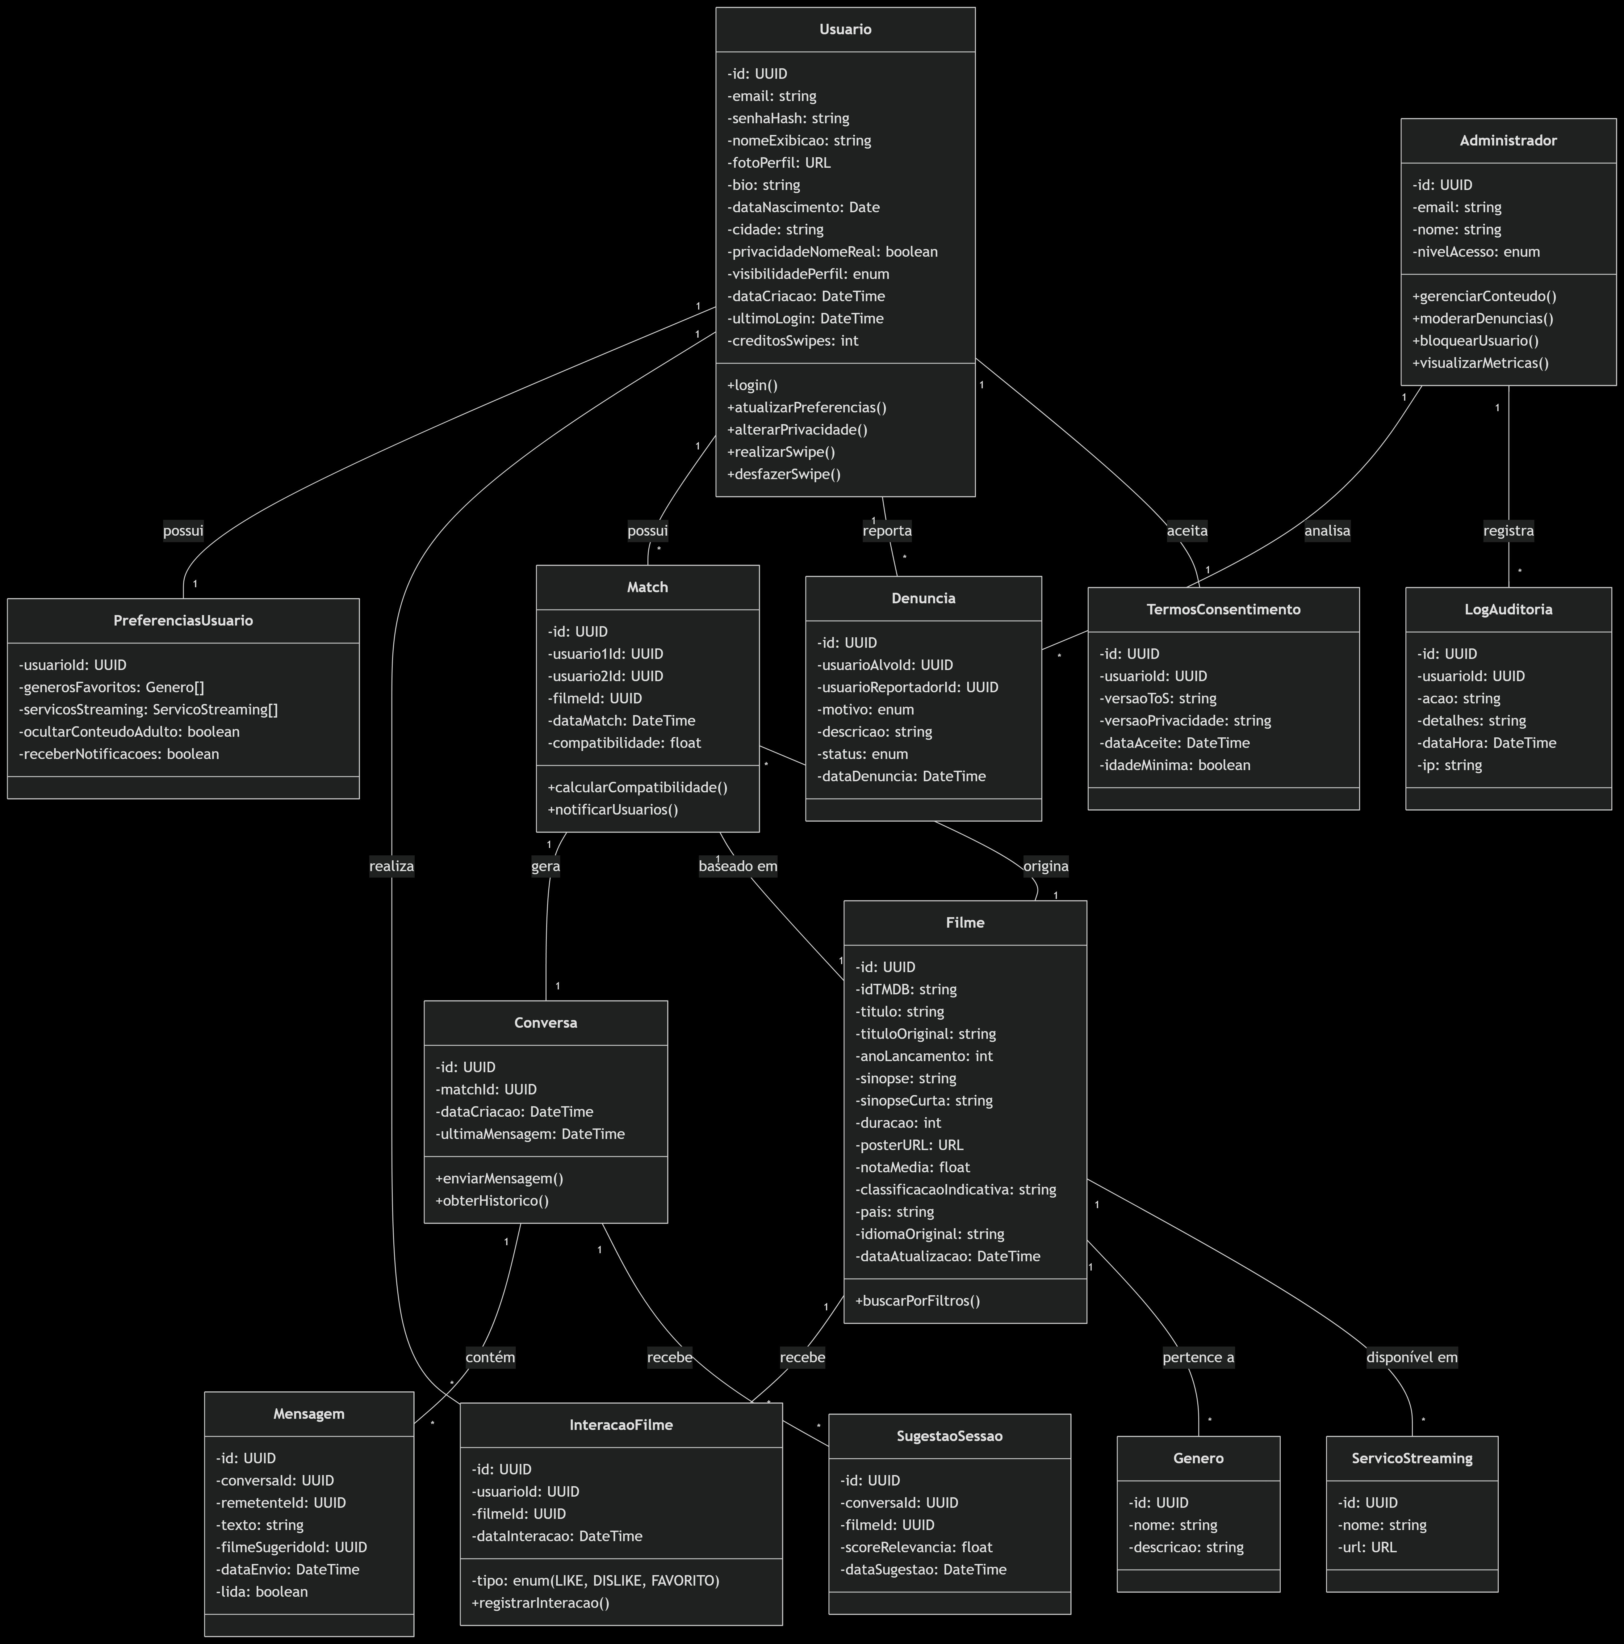

4.6 Diagrama de sequência



4.7 Mapa de navegação

